2022年上海市优秀毕业生——管佳妮

管佳妮，女，海洋生态与环境学院环境工程专业2022届本科毕业生。本科期间获得校人民奖学金一等奖一次、二等奖五次、中汇奖学金一等奖一次；荣获校“优秀学生”、“优秀学生干部”、“优秀学生标兵”、“优秀团员干部”荣誉称号；曾任学院学生会学习生活部部长、主席团成员。
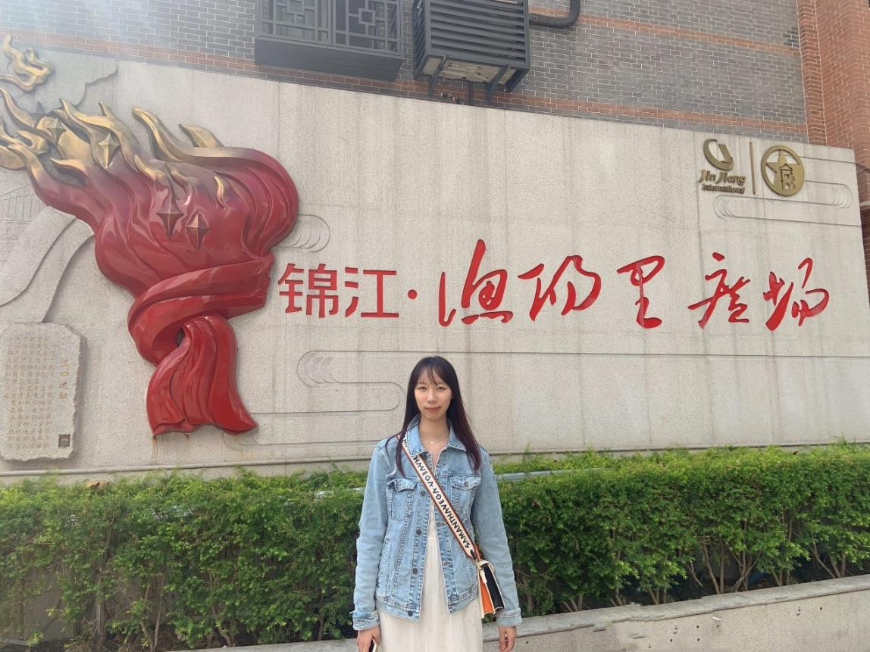

管佳妮同学对环境领域有浓厚的兴趣，她勤奋好学，治学严谨，学习成绩名列前茅。她积极参加各类科研活动，曾作为核心成员参与大学生创新项目“老化微塑料与抗生素的界面行为研究”，作为负责人参与优秀本科生进实验室项目“铁镁双金属材料对水体磷的吸附作用研究”。此外，她积极参加学科竞赛，曾获第四届“深水杯”全国大学生给排水科技创新大赛最佳风采奖、优胜奖、第十四届上海大学生化学实验竞赛二等奖、上海海洋大学2020年化学实验知识竞赛一等奖。科研竞赛经历培养了她严谨的科研态度，提高了实验动手、团队协作、文献搜索和撰写科研论文的能力。
作为院学生会学习生活部干事、部长、主席团成员，她积极组织院级各项活动，曾参与策划“学科帮扶”、“晒笔记”、“21天app打卡”等学风建设活动，组织学院迎新晚会、生态文化节及闭幕晚会等校园活动，丰富学院同学们的学习和课余生活。此外，她曾参与“长三角地区生态环境保护及其行业发展现状调研”、“百人百访-上海地区生态环境行业调研”等暑期社会实践项目，将理论与实践相结合，用行动践行新时代青年学子的使命担当。

毕业寄语：好好学习，多和朋友们接触，不要丧失思考的能力，希望我们都能找到自己热爱的事情，一起慢慢凭自己走到有光的地方，愿你们总能飞向心中梦想的地方。

毕业去向：升学 华东师范大学 生态与环境科学学院 环境科学专业

